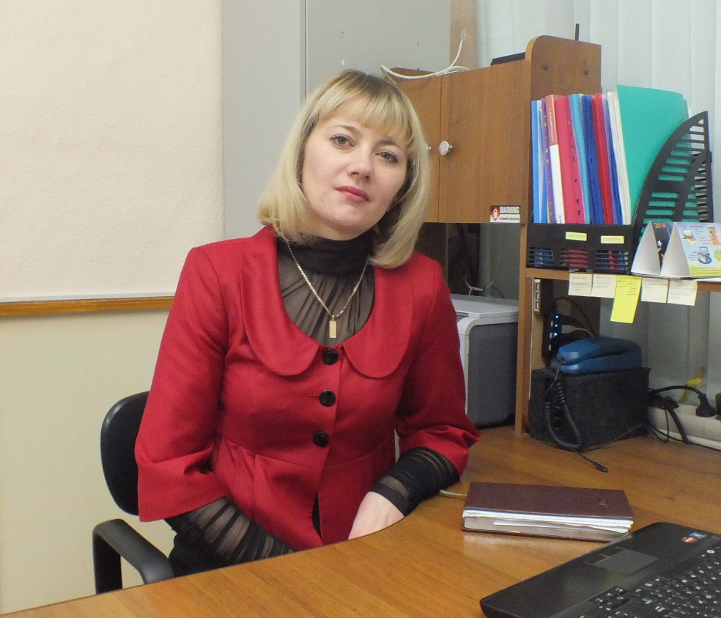
МБОУ Рощинская сош №17
Учитель биологии
Есякова Татьяна Юрьевна.

Урок по биологии в 7а классе
Тип урока: обобщающий
Тема: «Особенности строения земноводных, связанные со средой обитания»

Цели урока:
1.Образовательно – развивающие:
1.1. Обобщение знаний о строении и многообразии земноводных.
1.2. Усвоение знаний о связи образа жизни с определёнными чертами строения представителей земноводных.
1.3. Применение учащимися опорных понятий: земноводные, кожное дыхание, лёгочное дыхание.
2. Развитие у учащихся УУД:
познавательных: умение осознанно и произвольно строить речевое высказывание в устной и письменной форме, рефлексия способов и условий действия, контроль и оценка процесса и результатов деятельности;
логические: анализ объектов с целью выделения признаков (существенных и несущественных); выбор оснований для сравнения, классификации объектов; подведение под понятие; установление причинно – следственных связей; построение логической цепи рассуждений; доказательство;
регулятивных: контроль в форме сличения способа действия и его результата с заданным эталоном с целью обнаружения отклонений и отличий от эталона, коррекция – внесение необходимых дополнений и корректив в план и способ действия в случае расхождения эталона, реального действия и его продукта, оценка – выделение и осознание учащимися того, что уже усвоено и что еще подлежит усвоению, осознание качества и уровня усвоения;
коммуникативных: планирование учебного сотрудничества с учителем и сверстниками – определение цели, функций участников, способов взаимодействия; постановка вопросов; управление поведением партнера – контроль, коррекция, оценка действий партнера; умение с достаточной полнотой и точностью выражать свои мысли в соответствии с задачами и условиями коммуникации; владение монологической и диалогической формами речи в соответствии с грамматическими и синтаксическими нормами родного языка.
личностных: ориентация в социальных ролях и межличностных отношениях; самоопределение (смыслообразование, нравственно – эстетическое оценивание усваиваемого содержания исходя из социальных и личностных ценностей)
3.Овладение специальными умениями: нахождение особенных признаков строения представителей земноводных, среди общих признаков строения, разграничение особенных признаков земноводных на группы по образу жизни. Воспитательные:
4.Формирование диалектико-материалистического мировоззрения на основе философских категорий: единство – многообразие, общее - особенное – единичное.

Раздаточный материал: текст (приложение 1), карточка с изображением земноводных и их видовыми названиями, оценочный лист учащегося, карточки урока с заданиями.

Ход урока.

1.Орг. момент.  Проверка готовности учащихся к уроку: порядок на партах, наличие рабочего материала. | Учащиеся подготовлены к уроку (на парте учебник, рабочая тетрадь, авторучка, раздаточный материал)
2. Заявка на оценку.  «5» - 18 и более  «4» - 14-17 баллов  «3» -10-13 баллов  - Вопрос – понятие – 1 балл.  - Вопрос – суждение – 2 балла  - Умозаключение – 3 балла.  - Осанка – 1 балл.  - За скорость выполнения – 1 балл.  - Возражение – 1 балл.  - Дополнение – 1 балл.  - Предположение – 1 балл.  - Задание №1 – 6 баллов.  - Задание №2 – 4 балла.  - Задание №3 – 9 баллов. | Заявляются на оценку.
3.Подведение к теме урока.  Ребята, на прошлом уроке мы с вами изучили строение и многообразие земноводных. Сегодня наша тема будет связана с изученным материалом. Прочитайте текст, определите, о каких биологических характеристиках идёт речь в тексте? Составьте вопросы суждения к тексту на взаимосвязь. (К-2)  -О каких биологических характеристиках идёт речь в тексте?  Записывается на доску: многообразие, строение, среда обитания.  -Задайте вопросы-суждения на взаимосвязь.  (на доску записывается один из вопросов)  Выскажите предположения по вашим вопросам используя выделенные биологические характеристики по тексту.  -Какая прямая взаимосвязь прослеживается в ваших предположениях?  Сформулируйте тему и цель урока.  (корректировка темы) запись темы на доску и в тетрадь.  Тема. Особенности строения земноводных, связанные со средой обитания.  4. Работа по теме урока.  Начнём мы с многообразия земноводных.  Задание 1. Составить классификацию класса Земноводные, используя таксономические единицы: класс, отряд, род. Составить индуктивное умозаключение по признакам класса, которые характерны для каждого представителя схемы.  -Индивидуальный труд.  -Простая кооперация  Сейчас вы обсудите ответы в группе, каждая группа проверяет часть задания: 2 группа- схему (класс, отряды), 3 группа- (рода), 1 группа-умозаключение.  -Сложная кооперация.  -Самопроверка и самооценка. За каждый отряд – 1 балл, всего за задание можно заработать 3 балла. За правильное умозаключение – 3 балла. Посчитайте баллы и занесите в оценочный лист.  Задайте вопросы-суждения по схеме.  - Какие из перечисленных вами признаков, будут объяснять происхождение названия класса Земноводные?  Задание 2.  Составить по одному суждению (К-3) по типам дыхания земноводных:  1-по общим признакам  2-по особенным признакам  Дать определение понятия Земноводные (на основе типов дыхания, их среды обитания).  -Индивидуальный труд.  -Простая кооперация  Сейчас вы обсудите ответы в группе, каждая группа проверяет часть задания: 1 группа – определение понятия, 2 группа- суждение по общим признакам, 3 группа – суждение по особенным признакам. Всего за задание 3 балла.  Самопроверка и самооценка. За каждое суждение по 1 баллу, за определение понятия 2 балла. Всего за задание 4 балла.  -Почему одних земноводных во взрослом состоянии мы можем встретить только в воде, а других – на суше? На этот вопрос ответим после выполнения задания 3.  Задание 3.  1.Установите соответствие между видами земноводных и их местами обитания.  2.Составить последовательно логическую цепочку «Причинно – следственных связей» (строение кожи – тип дыхания). Определите, для каких групп земноводных (по местам обитания) имеет большое значение кожный тип дыхания, а для каких групп – лёгочное дыхание.  -Индивидуальный труд.  -Простая кооперация.  Сейчас вы обсудите ответы в группе, каждая группа проверяет часть задания: 1 группа –обитателей суши, вдали от водоёмов, 2 группа- обитателей почвы и водоёмов, 3 группа – обитателей прибрежных зон водоёмов.  -Сложная кооперация.  Самопроверка и самооценка:  -(по первой части задания)  По одному баллу, если определены правильно представители в каждой из четырёх групп. Всего 4 балла.  -(по второй части задания)  1 балл за правильное составление логической цепочки. По одному баллу за правильное определение типа дыхания в каждой группе. Всего 4 балла.  Итого за задание №3 – (4+1+4)=9 баллов.  (после озвучивания ответов группами, ученикам предоставляется слайд с изображение схем строения лёгких: тритона, лягушки, жабы)  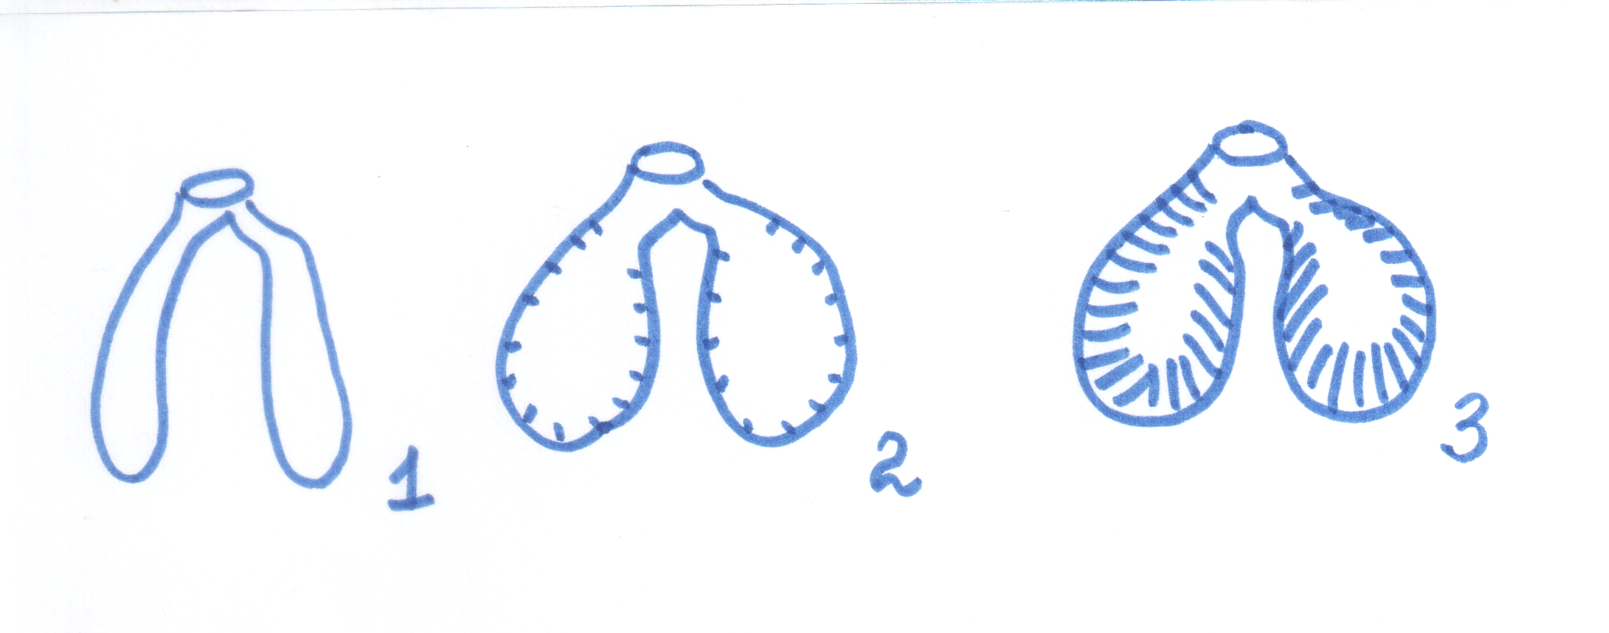  Предположите, для каких групп земноводных по месту обитания характерно такое развитие лёгких.  Задайте вопросы-суждения по заданию.  5.Итог урока.  Вернёмся к нашему вопросу.  -Почему лягушки погибли, а жаба не погибла? Сформулируйте вывод.  Арбитрам выставить дополнительные баллы за активность, осанку.  Поднимите руки, кто достиг результата, либо повысил оценку.  Посчитать сумму баллов и выставить оценку в дневник.  (те ученики, которые получили оценку ниже заявленной, сделайте письменный анализ)  6.Домашнее задание.  Стр 189-198. ответить письменно по К-3 на вопрос-суждение «Как доказать, что земноводные произошли от рыб?» Привести не менее 5 видов суждений на сравнение объектов по схеме классификации.  Дополнительно: составить круги Эйлера на соподчинение, тождество, подчинение, пересечение. | 2 ученика зачитывают текст вслух, остальные прослушивают и следят зрительно по тексту.  -о многообразии, о строении, о среде обитания (условиях жизни)  Пример:  -Почему лягушки погибли, а жаба не погибла?  -Вследствие чего жаба выжила, а лягушки погибли?  -Возможно, для жабы условия были более подходящие, а для лягушек нет.  -Возможно, жабы более приспособлены, чем лягушки.  (и наоборот)  -среда обитания со строением. (и наоборот)  «Строение земноводных, связанное со средой обитания».  Цель: выяснить, какие особенности строения земноводных, связаны со средой их обитания. Ответить на поставленные вопросы.  Записывают тему в тетрадь.  Задание1.  Индивидуальный труд.  Учащиеся используют карточку с фотографиями представителей земноводных, где так же написаны их видовые названия.  Класс Земноводные  о. Бесхвостые о.Безногие о.Хвостатые  р.лягушка р.червяга р.саламандра  р.жаба р.тритон  Умозаключение.  Если Гребенчатый тритон имеет: кожное дыхание, лёгочное дыхание, голую кожу, кожные железы, трёхкамерное сердце, клоаку, мигательную перепонку  Если Огненная саламандра имеет: кожное дыхание, лёгочное дыхание, голую кожу и кожные железы, трёхкамерное сердце, клоаку, мигательную перепонку  Если Кольчатая червяга имеет: кожное дыхание, лёгочное дыхание, голую кожу и кожные железы, трёхкамерное сердце, клоаку, мигательную перепонку  Если Озёрная лягушка имеет: кожное дыхание, лёгочное дыхание, голую кожу и кожные железы, трёхкамерное сердце, клоаку, мигательную перепонку  Если Зелёная жаба имеет: кожное дыхание, лёгочное дыхание, голую кожу и кожные железы, трёхкамерное сердце, клоаку, мигательную перепонку  а Гребенчатый тритон, Огненная саламандра, Озёрная лягушка, Зелёная жаба, Кольчатая червяга – земноводные  Следовательно все земноводные имеют кожное дыхание, лёгочное дыхание, голую кожу и кожные железы, трёхкамерное сердце, клоаку, мигательную перепонку.  Простая кооперация:  Обсуждают в группе, готовятся к защите.  Сложная кооперация.  Самопроверка и самооценка (выставление баллов)  Примеры:  -Как доказать, что бесхвостые относятся к классу Земноводные?  (Поскольку все земноводные имеют признаки: кожное дыхание, лёгочное дыхание, голую кожу и кожные железы, трёхкамерное сердце, клоаку, мигательную перепонку, а бесхвостые имеют признаки: кожное дыхание, лёгочное дыхание, голую кожу и кожные железы, трёхкамерное сердце, клоаку, мигательную перепонку.  Следовательно, бесхвостые относятся к земноводным.)  -Чем объяснить, что Гребенчатый тритон относится к хвостатым земноводным?  (Поскольку все земноводные, имеющие в скелете две пары конечностей и хвостовой отдел, а Гребенчатый тритон имеет две пары конечностей и хвостовой отдел. Следовательно, Гребенчатый тритон –хвостатое земноводное.)  Ответ. Типы дыхания: кожное и лёгочное.  Задание 2.  Индивидуальный труд.  1.Как кожное, так и лёгочное дыхание осуществляют снабжение организма кислородом.  2.Если лёгочное дыхание осуществляется в воздушной среде, то кожное дыхание осуществляется в водной среде.  - Земноводные – позвоночные животные, которые обитают в воде и на суше, для которых характерно кожное и лёгочное дыхание.  Простая кооперация:  Обсуждают в группе, готовятся к защите.  Самопроверка и самооценка (выставление баллов)  Задание 3.  Индивидуальный труд.  1.Озёрная лягушка А-обитатель почвы  2.Огненная саламандра В-обитатель водоёма  3.Зелёная жаба С-обитает на суше,  4.Гребенчатый тритон далеко от водоёма  5.Кольчатая червяга Д-обитатель прибрежной  6.Зелёная лягушка зоны водоёма  Характеристики на составление логической цепочки: 1-кожа с большим количеством желёз;  2-кожный тип дыхания;  3-кожа очень тонкая;  4-кожа покрытая слизью.  №3  ? (1)  ? (4)  ? (2)  Простая кооперация.  1 группа: обитатель на суше, вдали от водоёма  (С-2,3) (лёгочный тип)  2 группа: обитатель почвы, обитатель водоёма  (А-5,В-4)(лёгочный тип/кожный тип)  3 группа: обитатель прибрежной зоны водоёма  (Д-1,6) (кожный тип)  Сложная кооперация.  Самопроверка и самооценка.  Предположение: №1-для обитателей воды, так как развиты примитивно; №3-для обитателей почвы и вдали от водоёмов, так как развиты более сложно; №2-для обитателей прибрежных зон.  Примеры.  -Как доказать, что у Озёрной лягушки большое значение имеет кожный тип дыхания?  (Поскольку для земноводных, у которых большое значение имеет кожный тип дыхания кожа тонкая и влажная, а у Озёрной лягушки кожа тонкая и влажная. Следовательно, у Озёрной лягушки большое значение имеет кожный тип дыхания.)  (Поскольку для кожного дыхания постоянно необходима вода, а Озёрная лягушка обитает около водоёмов. Возможно, у Озёрной лягушки большое значение имеет кожный тип дыхания)  -Вследствие чего у Гребенчатого тритона развит кожный тип дыхания?  (Поскольку для осуществления кожного типа дыхания необходима тонкая кожа с большим количеством желёз, покрытая слизью, а у Гребенчатого тритона кожа тонкая с большим количеством желёз и покрыта слизью. Следовательно, у Гребенчатого тритона кожный тип дыхания связан со строением кожи.)  -Почему Зелёная жаба может обитать вдали от водоёмов?  (Поскольку земноводные, у которых хорошо развиты лёгкие, кожа с небольшим количеством желёз обитают вдали от водоёмов, а Зелёная жаба имеет хорошо развитые лёгкие и кожу снабжённую малым количеством желёз. Следовательно Зелёная жаба может обитать вдали от водоёмов.)  Вывод: лягушки погибли, так как у них плохо развиты лёгкие и большое значение имеет кожное дыхание, которое может осуществляться только во влажной среде, а у жаб лёгкие развиты очень хорошо и кожное дыхание не имеет большого значения, поэтому жаба не погибла в условиях отсутствия влаги.  Арбитры озвучивают дополнительные баллы. Поднимают руки  Все ученики выставляют оценки в дневники.  Д/з. Философские категории  (по схеме классификации)
  Единство | Многообразие
  Общее | Особенное | Единичное

Приложение 1.
Мой друг Димка, всегда заводит себе питомцев. То он возится с жуками, то с червяками, а однажды, когда он ездил с семьёй на поле пропалывать картофель, он приобрёл себе нового питомца. Это была большая серая жаба, которую он нашёл в земле. Мы с Димкой подумали, что она очень старая, так как кожа её была тусклой, морщинистой и покрыта бородавками. Димка посадил её в банку и мы всё лето кормили её. В конце августа нам пришлось её отпустить, чтобы она приготовилась к зиме.
На следующий год, вначале лета, мы с Димкой у водоёма поймали двух лягушек. Конечно, нам пришлось постараться поймать их, лягушки были шустрыми и выскальзывали из рук. Лягушек мы посадили в банку и решили ухаживать за ними. Первые пару дней лягушки активно двигались и пытались выбраться из банки. Потом мы заметили, что они перестали есть и кожа их потускнела, даже стала сухой, а через несколько дней, лягушки погибли…

Оценочный лист учащегося. Заявленная оценка _____
Фамилия, имя _____________________
Задание №1. _____________
Задание №2. ____________
Задание №3. ______________
Вопрос – понятие – (1 балл) _________________
Вопрос – суждение – (2 балла) _______________
Дополнение – (1-2 балл) _________________
Возражение – (1 балл) ___________
Предположение – (1 балл) ____________
Дополнительные баллы:
Осанка – (1 балл) ______
За скорость выполнения – (1 балл)
Итого баллов: ____________ оценка: ______

